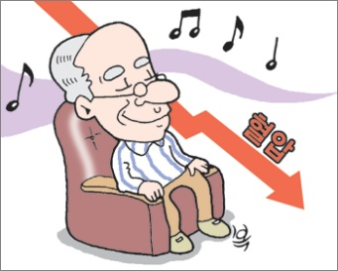
무궁테라스 2017년 4월 뉴스
정기적인 혈압관리는 건강관리의 기본입니다.
혈압이란 혈액이 혈관 속을 흐를 때 혈관의 벽에 가해지는 압력을 말합니다. 혈압은 우리 몸이 필요로 하는 산소와 영양분을 우리 몸의 각 부분에 공급할 수 있도록 혈액을 순환시키는 역할을 하는데, 혈액이 순환되지 못하면 신체는 제기능을 할 수 없습니다. 심장이 수축을 하여 혈액을 동맥 내로 펌프질 할 때 동맥의 측벽이 받는 압력을 최고혈압(수축기 혈압) 이라고 하며, 심장이 이완하여 전신을 순환하고 돌아오는 혈액을 받아들일 때 동맥의 측벽이 받는 압력을 최저혈압(이완기 혈압) 이라고 하여 “최고혈압/최저혈압” (예, 120/80) 으로 표시합니다. 최고혈압은 심장의 박동 시작부터 다음 박동 시작까지 짧은 시간 동안만 혈관 벽에 가해지는 압력인데 비해, 혈관 속에선 늘 최저혈압 이상의 압력이 가해지고 있기 때문에 치료면에 중점을 두고 혈압을 분류할 때는 대부분 최저혈압을 중시합니다. 혈압에 영향을 주는 요소들은 여러가지 있지만 중년 이후 혈관의 탄력성이 떨어져 혈압의 급상승 경향이 있습니다. 노인성 고혈압의 주원인은 핏속에 포도당이나 콜레스테롤의 농도가 높아져서 혈액이 끈끈하게 되고, 이 끈끈한 혈액을 흐르게 하려면 맑은 혈액보다 더 많은 힘이 필요하여 혈압이 올라가게 됩니다. 고혈압은 아무 뚜렷한 증상이 없는 것이 특징인데, 고혈압을 치료하지 않고 오랫동안 방치하면 혈관은 지속적으로 높은 압력을 받게 되고 심장은 이를 유지하기 위하여 더 많은 일을 하게 됩니다. 이것은 혈관과 심장에 많은 부담을 가하여 심장비대, 동맥경화증 등을 유발시키기 때문에 초기의 고혈압 관리는 중요합니다.
우리가 일상에서 말하는 혈압은 일반적으로 심장에 가까운 중간 굵기 정도의 동맥압으로 대개 5분간 안정한 후에 팔의 동맥에서 측정한 혈압을 말합니다. 병원에서 혈압을 측정할 때는 의사와의 면담, 병원에서의 낯선 환경등의 긴장 요소들이 혈압에 영향을 미칠 수 있습니다. 정확한 기기를 사용한다 해도 실제 자기 혈압보다 20-30 정도 높을 수 있기 때문에, 올바로 측정할 수 있다면 병원 보다는 가정에서 체크하는 것이 더 바람직할 수 있습니다. 가정에서는 안정된 상태에서 혈압을 측정할 수 있어서 실제에 가까운 정확한 혈압 측정치를 얻을 수 있으며, 규칙적인 자가 혈압 측정은 병원을 방문하기 전까지 여러 날 동안의 정기 혈압 측정치를 의사에게 제공할 수 있으므로 의사가 개인의 혈압 특성과 변동을 파악하여 치료하는데 도움이 될 뿐 아니라 환자도 언제 자신의 혈압이 변하는지 알 수 있게 해줍니다.
어른의 혈압 분류 | 수축기(최고혈압) | 이완기(최저혈압)
정상 | 120 이하 | 80이하
고혈압 전단계 | 120-139 | 80-89
1단계고혈압 | 140-159 | 90-99
2단계고혈압 | 160-179 | 100-109
고혈압성 위기 | 180이상 | 110이상
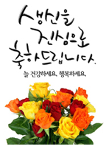
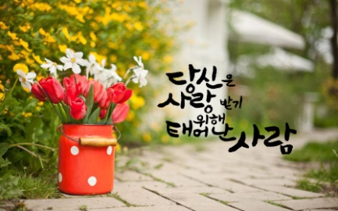
4월에 생신 맞으시는 분
안영자-512호 (3일),
김귀자-201호(6일),
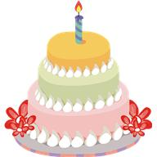
김복남-509호 (15일)

스마트폰 교실
여러가지 용도로 사용할 수 있는 스마트폰에 대해서 배우실 수 있는 재미있는 시간입니다. 매주 목요일 오후 12시반에서 2시반까지 10주 동안, 하나센터의 김은영 선생님이 와서 스마트폰 교실을 시작합니다. 본인의 전화기와 그동안 궁금하셨던 것들 많이 가지고 오세요.
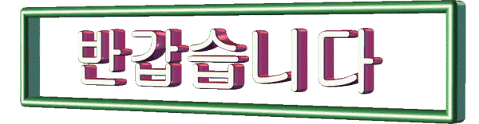
무궁에 오신 것을 환영합니다.
208호에 정병조 선생님, 정난실 어머님께서
516호에 김정옥 어머님께서 이사오셨습니다.

관리사무실에서 알립니다.
운동실에 새 운동기구가 들어 왔습니다. 트레드밀(Treadmill)과 Recumbent Elliptical Trainer의 사용법을 배우기 원하시는 분은 4월 3일 (월요일) 오후 2시 까지 운동실로 오시기 바랍니다.
운동실 사용을 원하는 분은 바깥에서 신는 신발이 아니라 반드시 운동실 전용 운동화를 신으셔야 하며, 사용하시기 전에 사무실로 오셔서 책임면제 동의서에 사인을 하셔야 합니다. 서명을 하지 않으신 분의 사용을 금합니다. 적당한 운동을 통해 건강을 유지하시며 즐거운 생활 하시기 바랍니다.
***** 마음의 그릇 *****
비가 억수같이 쏟아져도 잘못 놓인 그릇에는 물이 담길수 없고
가랑비가 내려도 제대로 놓인 그릇에는 물이 고입니다.
살아가면서 가끔씩 자신의 마음의 그릇이 제대로 놓여있는지 “확인”해 볼 일입니다.
사람이 쓰는 말 중에서 ‘감사’라는 말처럼 아름답고 귀한 말은 없습니다.
감사가 있는 곳에는 늘 ‘인정’이 있고, ‘웃음’이 있고,
‘기쁨’이 있고, ‘넉넉함’이 있습니다.
내 주위의 모든 사람을 소중히 여기는 당신은 사랑의 천사입니다.

